**FLEXBOX – CURSO ORIGAMID**

**Flex-direction**

Define a direção dos flex itens. Por padrão ele é row (linha), por isso quando o display: flex; é adicionado, os elementos ficam em linha, um do lado do outro. A mudança de row para column geralmente acontece quando estamos definindo os estilos em media queries para o mobile. Assim você garante que o conteúdo seja apresentado em coluna única.

**flex-direction: row**; // Os itens ficam em linha  
**flex-direction: row-reverse**; // Os itens ficam em linha reversa, ou seja 3, 2, 1.  
**flex-direction: column**; // Os itens ficam em uma única coluna, um embaixo do outro.  
**flex-direction: column-reverse**; // Os itens ficam em uma única coluna, um embaixo do outro, porém em ordem reversa: 3, 2 e 1.

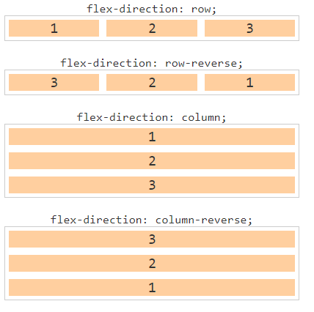

**Flex-wrap**

Define se os itens devem quebrar ou não a linha. Por padrão eles não quebram linha, isso faz com que os flex itens sejam compactados além do limite do conteúdo. Essa é geralmente uma propriedade que é quase sempre definida como flex-wrap: wrap; Pois assim quando um dos flex itens atinge o limite do conteúdo, o último item passa para a coluna debaixo e assim por diante.

**flex-wrap: nowrap**; // Valor padrão, não permite a quebra de linha.  
**flex-wrap: wrap**; // Quebra a linha assim que um dos flex itens não puder mais ser compactado.  
**flex-wrap: wrap-reverse**; // Quebra a linha assim que um dos flex itens não puder mais ser compactado. A quebra é na direção contrária, ou seja para a linha acima.

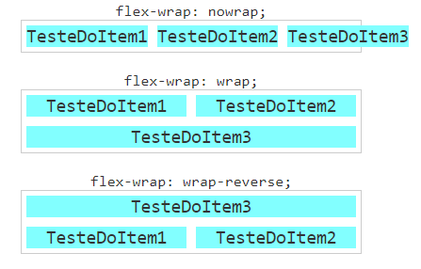

**Flex-flow**

O flex-flow é um atalho para as propriedades flex-direction e flex-wrap. Você não verá muito o seu uso, pois geralmente quando mudamos o flex-direction para column, mantemos o padrão do flex-wrap que é nowrap. E quando mudamos o flex-wrap para wrap, mantemos o padrão do flex-direction que é row.

**flex-flow: row nowrap**; // Coloca o conteúdo em linha e não permite a quebra de linha.  
**flex-flow: row wrap**; // Coloca o conteúdo em linha e permite a quebra de linha.  
**flex-flow: column nowrap**; // Coloca o conteúdo em coluna e não permite a quebra de linha.

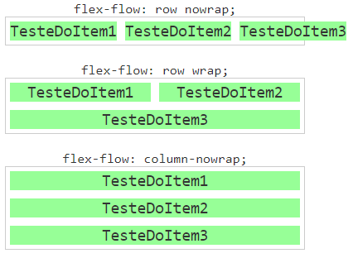

**Justify-content**Alinha os itens flex no container de acordo com a direção. A propriedade só funciona se os itens atuais não ocuparem todo o container. Isso significa que ao definir flex: 1; ou algo similar nos itens, a propriedade não terá mais função. Excelente propriedade para ser usada em casos que você deseja alinhar um item na ponta esquerda e outro na direita, como em um simples header com marca e navegação.  
  
**justify-content: flex-start**; // Alinha os itens ao início do container.  
**justify-content: flex-end**; // Alinha os itens ao final do container.  
**justify-content: center**; // Alinha os itens ao centro do container.  
**justify-content: space-between**; // Cria um espaçamento igual entre os elementos. Mantendo o primeiro grudado no início e o último no final.  
**justify-content: space-around**; // Cria um espaçamento entre os elementos. Os espaçamentos do meio são duas vezes maiores que o inicial e final.

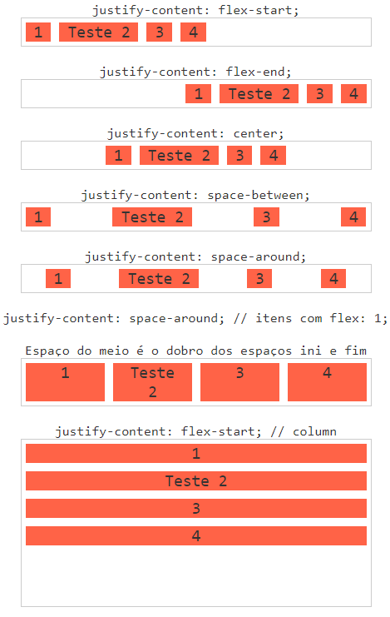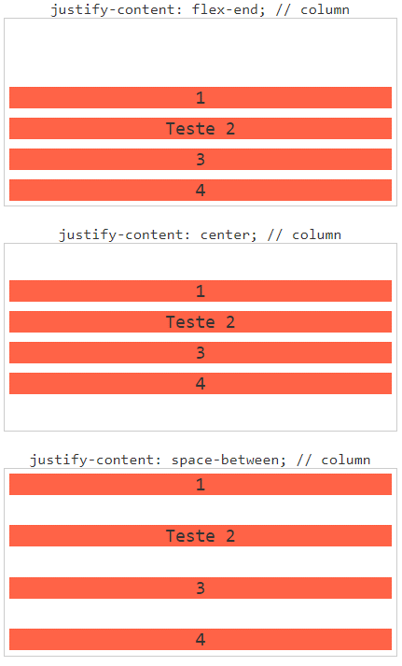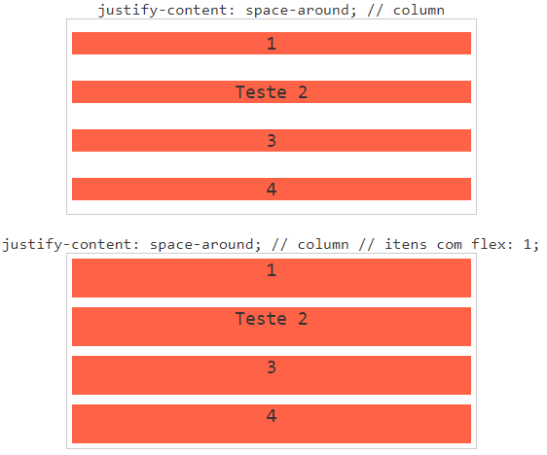

**Align Items**

O align-items alinha os flex itens de acordo com o eixo do container. O alinhamento é diferente para quando os itens estão em colunas ou linhas. Essa propriedade permite o tão sonhado alinhamento central no eixo vertical, algo que antes só era possível com diferentes hacks.  
  
**align-items: stretch**; // Valor padrão, ele que faz com que os flex itens cresçam igualmente.  
**align-items: flex-start**; // Alinha os itens ao início.  
**align-items: flex-end**; // Alinha os itens ao final.  
**align-items: center**; // Alinha os itens ao centro.  
**align-items: baseline**; // Alinha os itens de acordo com a linha base da tipografia.

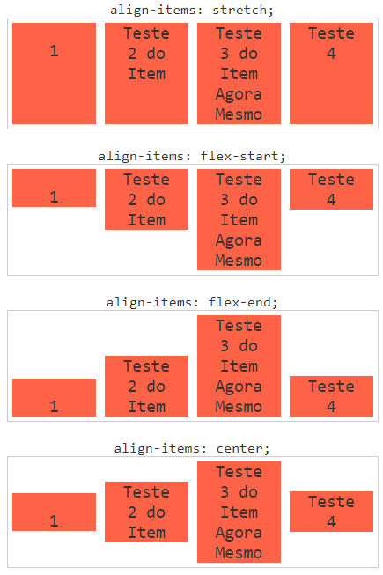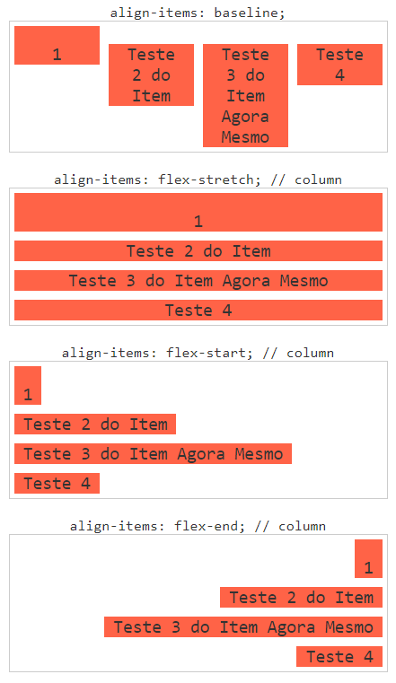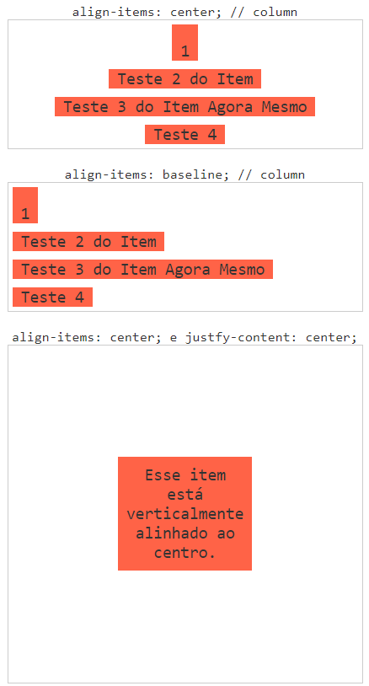

**Align content**Alinha as linhas do container em relação ao eixo vertical. A propriedade só funciona se existir mais de uma linha de flex-itens. Para isso o flex-wrap precisa ser wrap. Além disso o efeito dela apenas será visualizado caso o container seja maior que a soma das linhas dos itens. Isso significa que se você não definir height para o container, a propriedade não influencia no layout.

**align-content: stretch**; // Valor padrão, ele que faz com que os flex itens cresçam igualmente na vertical.  
**align-content: flex-start**; // Alinha todas as linhas de itens ao início.  
**align-content: flex-end**; // Alinha todas as linhas de itens ao final.  
**align-content: center**; // Alinha todas as linhas de itens ao centro.  
**align-content: space-between**; // Cria um espaçamento igual entre as linhas. Mantendo a primeira grudada no topo e a última no bottom.  
**align-content: space-around**; // Cria um espaçamento entre as linhas. Os espaçamentos do meio são duas vezes maiores que o top e bottom.

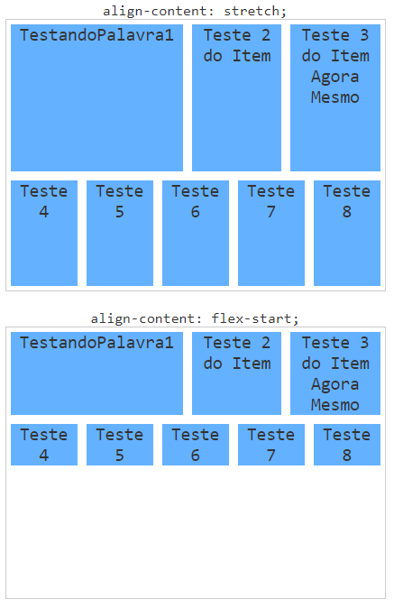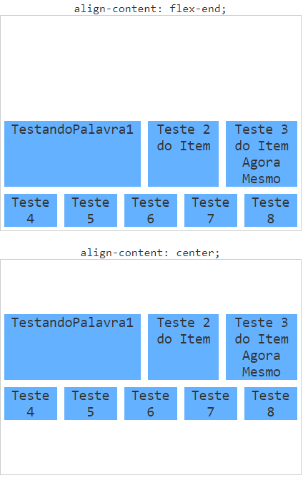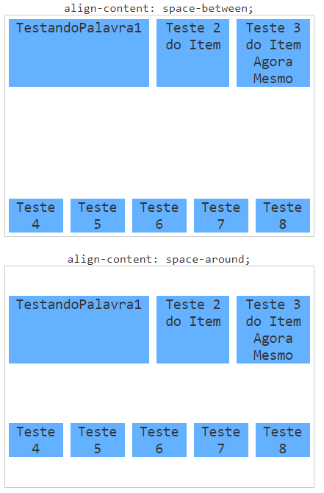

**Flex-grow (flex item)**

Define a habilidade de um flex item crescer. Por padrão o valor é zero, assim os flex itens ocupam um tamanho máximo relacionado o conteúdo interno deles ou ao width definido. Ao definir 1 para todos os Flex Itens, eles tentarão ter a mesma largura e vão ocupar 100% do container. Digo tentarão pois caso um elemento possua um conteúdo muito largo, ele irá respeitar o mesmo. Se você tiver uma linha com quatro itens, onde três são flex-grow: 1 e um flex-grow: 2, o flex-grow: 2 tentará ocupar 2 vezes mais espaço extra do que os outros elementos.

OBS: **justify-content** não funciona em items com flex-grow definido.  
  
**flex-grow: número**; // Basta definir um número  
**flex-grow: 0**; // Obedece o width do elemento ou o flex-basis.

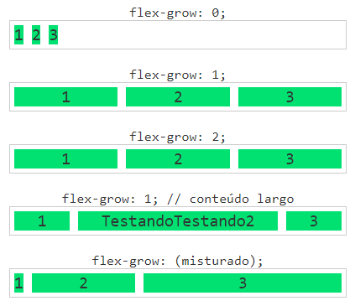

**Flex-basis (flex item)**

Indica o tamanho inicial do flex item antes da distribuição do espaço restante. Quando definimos o flex-grow: 1; e possuímos auto no basis, o valor restante para ocupar o container é distribuído ao redor do conteúdo do flex-item.

**flex-basis: auto**; // Esse é o padrão, ele faz com que a largura da base seja igual a do item. Se o item não tiver tamanho especificado, o tamanho será de acordo com o conteúdo.  
**flex-basis: unidade**; // Pode ser em %, em, px e etc.  
**flex-basis: 0**; // Se o grow for igual ou maior que 1, ele irá tentar manter todos os elementos com a mesma largura, independente do conteúdo (por isso 0 é o valor mais comum do flex-basis). Caso contrário o item terá a largura do seu conteúdo.

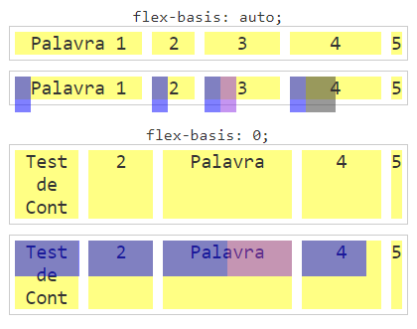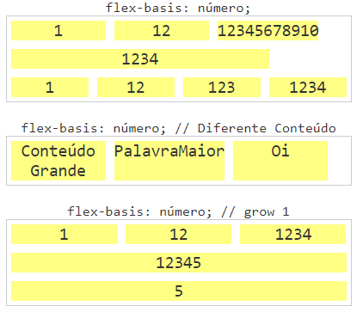

**Flex-shrink (flex item)**

Define a capacidade de redução de tamanho do item.

**flex-shrink**: 1; // Valor padrão, permite que os itens tenham os seus tamanhos (seja esse tamanho definido a partir de width ou flex-basis) reduzidos para caber no container.  
**flex-shrink: 0**; // Não permite a diminuição dos itens, assim um item com flex-basis: 300px; nunca diminuirá menos

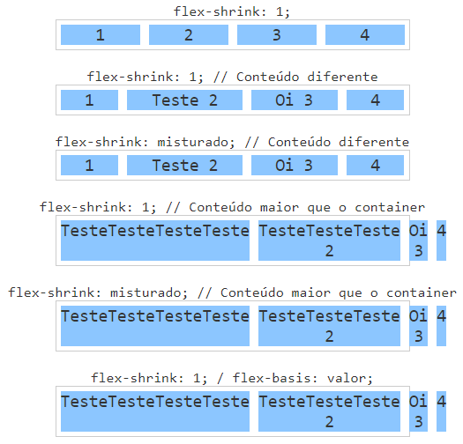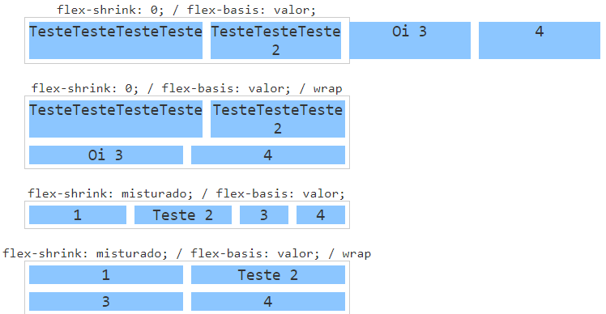

**Flex (flex item)**

Atalho para as propriedades **flex-grow, flex-shrink e flex-basis**. Geralmente você verá a propriedade flex nos flex itens ao invés de cada um dos valores separados. Para melhor consistência entre os browsers, é recomendado utilizar a propriedade flex ao invés de cada propriedade separada. No exemplo é possível ver as mesmas configurações do exemplo do flex-basis porém agora utilizando apenas a propriedade flex.

**flex: 1**; // Define flex-grow: 1; flex-shrink: 1; e flex-basis: 0; (em alguns browsers define como 0%, pois estes ignoram valores sem unidades, porém a função de 0 e 0% é a mesma.)  
**flex: 0 1 auto;** // Esse é o padrão, se você não definir nenhum valor de flex ou para as outras propriedades separadas, o normal será flex-grow: 0, flex-shrink: 1 e flex-basis: auto.  
**flex: 2**; // Define exatamente da mesma forma que o flex: 1; porém neste caso o flex-grow será de 2, o flex-shrink continuará 1 e o flex-basis 0.  
**flex: 3 2 300px**; // flex-grow: 3, flex-shrink: 2 e flex-basis: 300px;

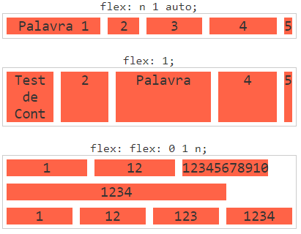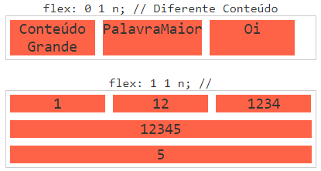

**Order (flex item)**

Modifica a ordem dos flex itens. Sempre do menor para o maior, assim order: 1, aparece na frente de order: 5.  
**order:** número; // Número para modificar a ordem padrão. Pode ser negativo.   
**order**: 0; // 0 é o valor padrão e isso significa que a ordem dos itens será a ordem apresentada no HTML. Se você quiser colocar um item do meio da lista no início da mesma, sem modificar os demais, o ideal é utilizar um valor negativo para este item, já que todos os outros são 0.

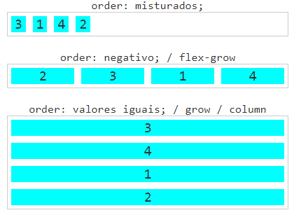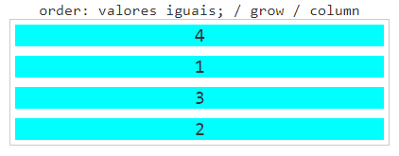

**Align-self (flex item)**

Align-self serve para definirmos o alinhamento específico de um único flex item dentro do nosso container. Caso um valor seja atribuído, ele passara por cima do que for atribuído no align-items do container. Vale lembrar que o alinhamento acontece tanto em linha quanto em colunas. Por exemplo o flex-start quando os itens estão em linhas, alinha o item ao topo da sua linha. Quando em colunas, alinha o item ao início (esquerda) da coluna.

**align-self: auto;** // Valor inicial padrão. Vai respeitar o que for definido pelo align-items no flex-container.  
**align-self: flex-start**; // Alinha o item ao início.  
**align-self: flex-end;** // Alinha o item ao final.  
**align-self: center;** // Alinha o item ao centro.  
**align-self: baseline;\** // Alinha o item a linha de base.  
**align-self: stretch;** // Estica o item.

